重新定义混响设备
Dear Reality 发布新品 EXOVERB，解锁立体声制作空间感知新纬度

Dear Reality 推出全新混响插件——EXOVERB，赋予立体声制作前所未有的 3D 深度和广度感知技术。凭借搭载综合空间多重脉冲响应的专利混响引擎，EXOVERB 可为混音设备带来最自然的混响音效，提供多达 50 种逼真的声学场景。EXOVERB 融合了空间听觉基本原理，能够对空间距离感知进行精准控制，从而清理立体混音，为其他乐器的加入提供更多空间。

EXOVERB 支持 4 种模式（氛围、房间、大厅和面板式）的 50 种人工定制的声学场景，非常适合流行音乐的制作。每一项音频预设都基于多重综合脉冲响应 (IRs) 设置，该技术由 Dear Reality 专利软件和沉浸式音频专业知识提供支持。“尽管空间音频技术开启了声音和听众沉浸式体验的新视角，但如果应用得当，立体音响同样可以输出具有真实深度的沉浸式声场，这一点往往会被人们忽视。” Dear Reality 联合首席执行官 Achim Fell 解释并补充道，“通过 EXOVERB，我们成功解锁了将空间音频技术基本原理应用于首套纯立体声混响插件的技能。”
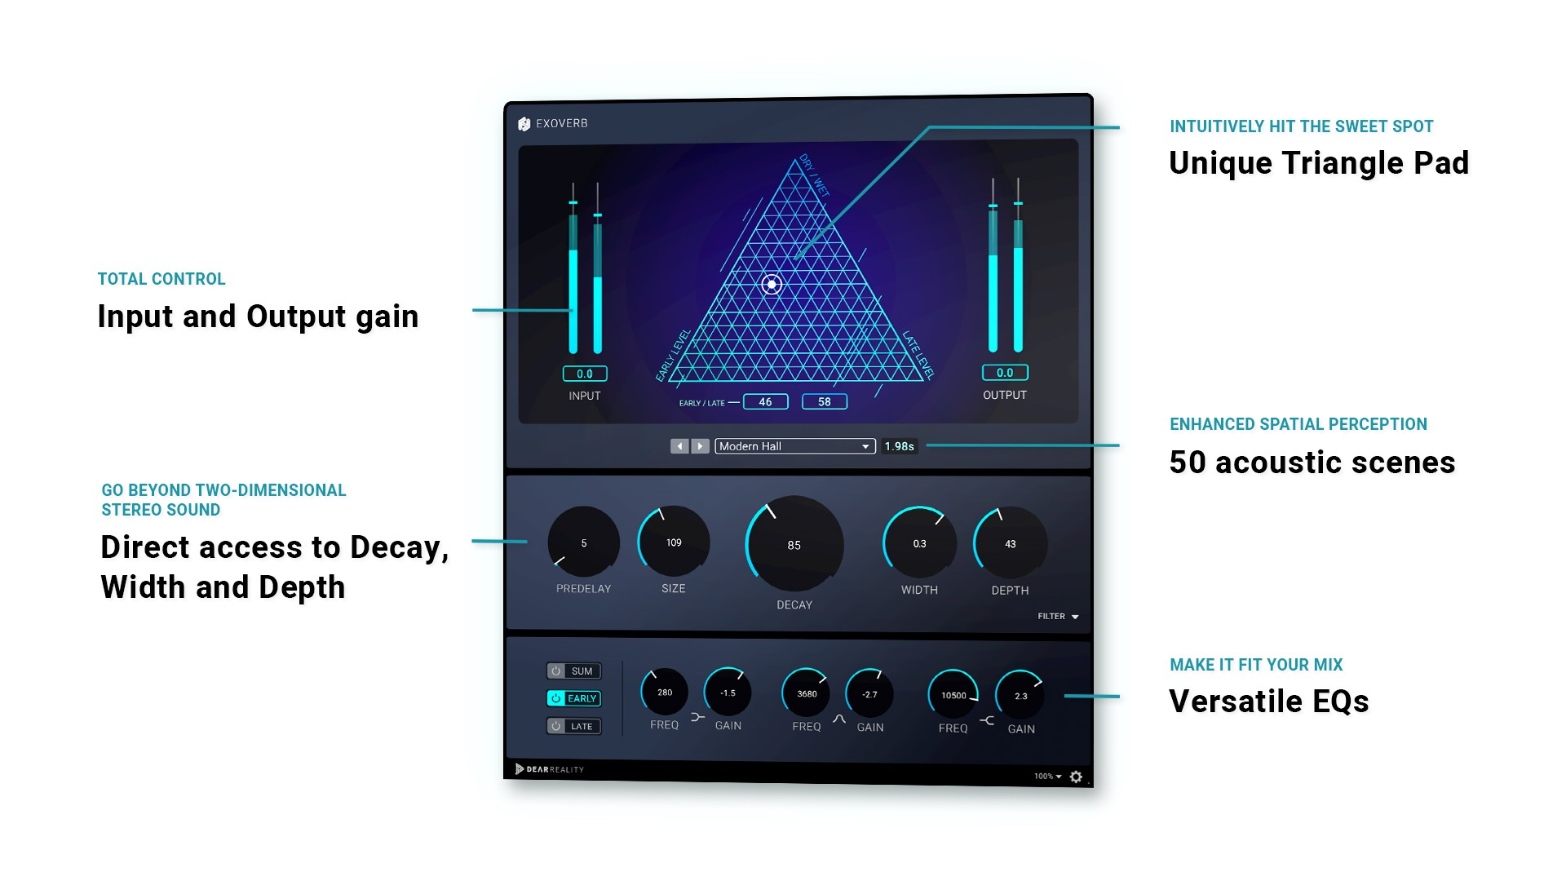
EXOVERB 用户界面

为了契合 Dear Reality 的易用性理念，EXOVERB 采用简洁明了的用户界面，可通过精准调节混响以达到不同的混音效果。极具创新的三角形显示板可通过设置 X 轴上的早期反射音和后期混响比率，以及 Y 轴上的干湿讯号强度，来获取混响、早期反射音和干讯号的最佳组合。除此以外，不同于许多其他混响设备，搭载 EXOVERB 的设备可以直接看到预延迟、大小、衰减、宽度等常用参数，无需调出子菜单。

加速极富创意的混音进程：EXOVERB 匠心独运的三角形显示板为您打造精准设置的直观体验。 | 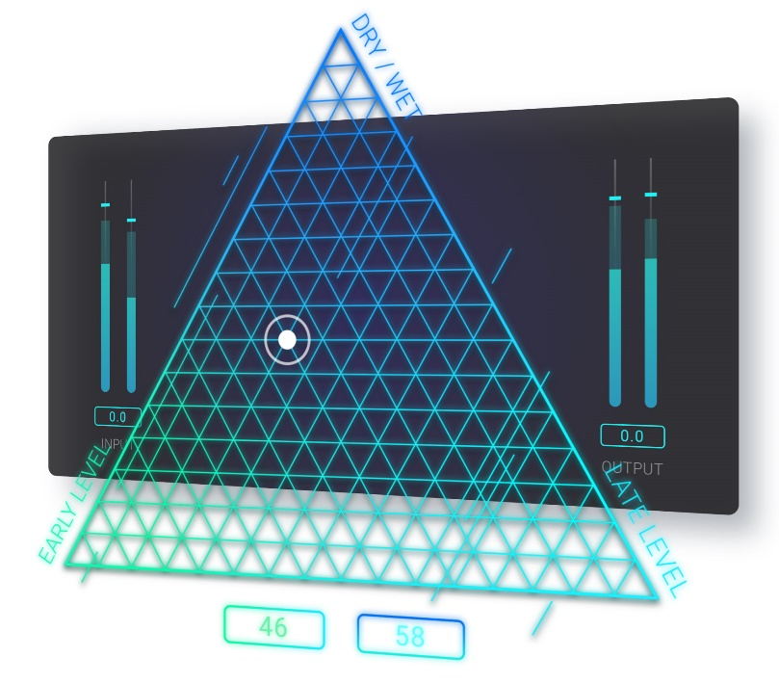

EXOVERB 默认采用自然空间分离技术，打造更强深度感。可利用深度参数进一步调整混音的前后空间，从而增强立体声混音的深度感知效果。

凭借搭载综合空间多重脉冲响应的 Dear Reality 专利混响引擎，EXOVERB 已实现对 2D 立体音效的超越。 | 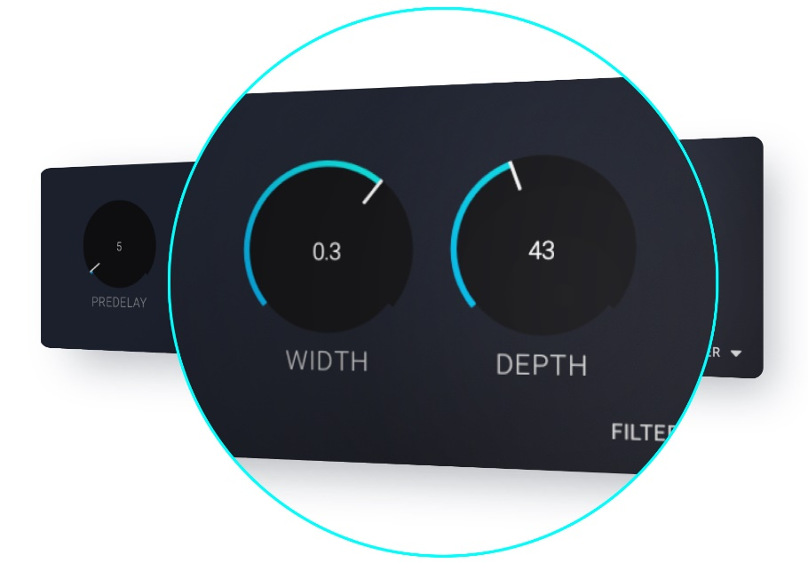

“听觉感受与发声位置密不可分，”Dear Reality 产品负责人Felix Lau 解释道，“空间中的声音位置与听者大脑对该位置的感知和再创造方式之间的关系非常神奇，这也是最先令我涉足空间音频领域的原因。借助 EXOVERB，我们现在使这种空间关系能用于立体声制作。”

EXOVERB 将多轨录音与逼真混响紧密结合在一起。

此外，EXOVERB 还提供三个独立均衡器，用于调整早期反射音、衰减和求和讯号。每一个三频段均衡器均包括低搁架滤波器、参量滤波器和高搁架滤波器，以在混音时获得最佳混响音效。

EXOVERB 配备三个多功能三频段均衡器，确保最大的调音灵活性。
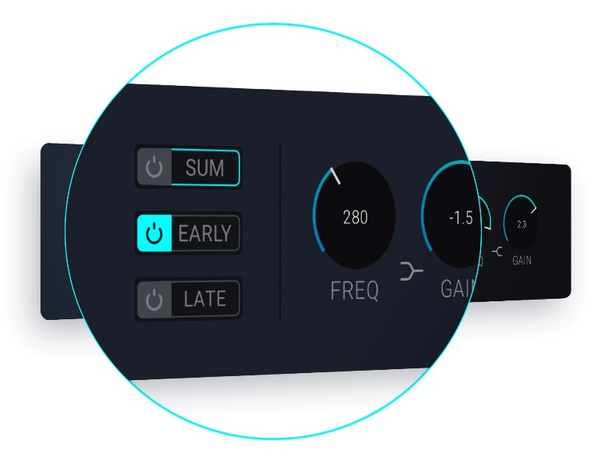 | EXOVERB 配备三个多功能三频段均衡器，确保最大的调音灵活性。

EXOVERB 现已在 Dear Reality 商店发售。

Dear Reality 简介
Dear Reality 是沉浸式音频控制器领域的领先企业，以其双声道、环境立体声技术和具有极其真实效果的房间虚拟化多通道编码器著称。公司产品的客户遍布全球，包括音响工程师、音响设计师、播音员和音乐家。Dear Reality 是由 Achim Fell 和 Christian Sander 于 2014 年联合创立，旨在为交互式及线性音频制作提供优质、尖端的 3D 音频软件。2019 年，Dear Reality 荣幸地成为森海塞尔集团的一员。

大中华区新闻联络人
顾彦多 Ivy Gu
ivy.gu@sennheiser.com
+86-13810674317

